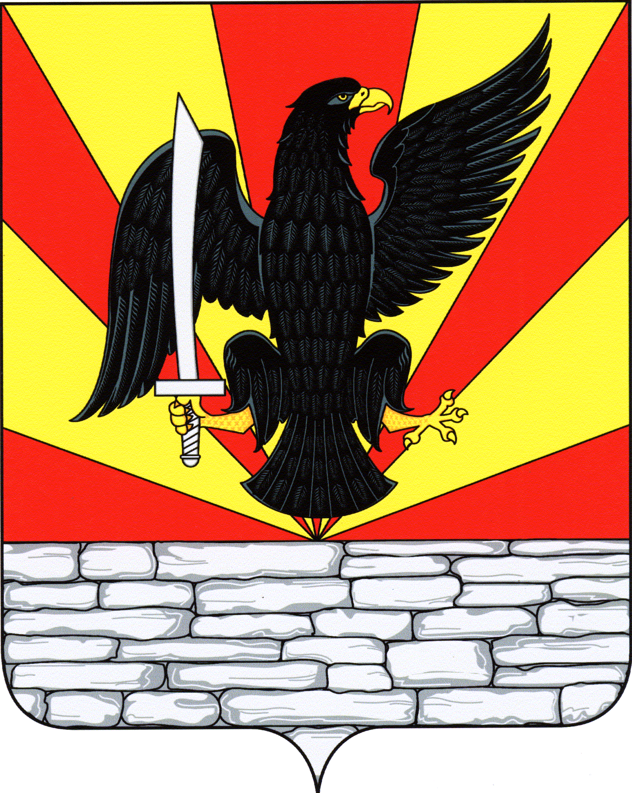
РОССИЙСКАЯ ФЕДЕРАЦИЯ
ОРЛОВСКАЯ ОБЛАСТЬ
КРАСНОЗОРЕНСКИЙ РАЙОН
РОССОШЕНСКИЙ СЕЛЬСКИЙ СОВЕТ НАРОДНЫХ ДЕПУТАТОВ

РЕШЕНИЕ

Об избрании депутатов  Краснозоренского районного  Совета народных депутатов | Принято на 1 заседании  Россошенского сельского Совета  народных депутатов  28 сентября 2021 г. № 4

В соответствии с Федеральным законом от 06.10.2003 № 131 «Об общих принципах организации местного самоуправления в Российской Федерации», частью 1 статьи 21 Устава Россошенского сельского поселения Россошенский сельский Совет народных депутатов

РЕШИЛ:

- Избрать депутатами Краснозоренского районного Совета народных депутатов:
- Пронину Валентину Ивановну, депутата Россошенского сельского Совета народных депутатов по одномандатному избирательному округу № 4.
- Касторнову Людмилу Дмитриевну, депутата Россошенского сельского Совета народных депутатов по одномандатному избирательному округу № 9.

- Направить данное решение для обнародования.

Председатель Россошенского
сельского Совета народных депутатов А.Г. Алдошин

